INDICAÇÃO

Indico a Sua Excelência a Senhora Ana Sheila Lemos de Andrade, Prefeita Municipal, e a sua Senhoria Luis Paulo Sousa, Secretário de Serviços Públicos, a realização de mutirão de limpeza na Rua Plácido de Castro, Rua Olavo Ramos e Rua da Barragem, ambas localizadas no Bairro Guarani.

A Sua Excelência a Senhora Ana Sheila Lemos de Andrade
A Sua Senhoria Luis Paulo Sousa

JUSTIFICATIVA

Venho por meio dessa indicação solicitar a realização de mutirão de limpeza com capina, varrição e roçagem nas seguintes ruas: Rua Plácido de Castro, Rua Olavo ramos e Rua da Barragem, ambas localizadas no Bairro Guarani. A presente indicação visa atender ás solicitações dos moradores da localidade, que relatam acúmulo de lixo e mato alto nas ruas e áreas públicas.
Portanto, a realização do mutirão se mostra necessária não apenas para garantir a preservação do meio ambiente e a melhoria da estética urbana, mas também para promover saúde pública, segurança e bem-estar à população, atendendo a um anseio coletivo dos moradores da região.

Plenário Vereadora Carmem Lúcia, 01 de setembro de 2025

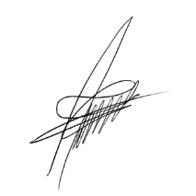
Paulinho Oliveira
Vereador (PSDB)

